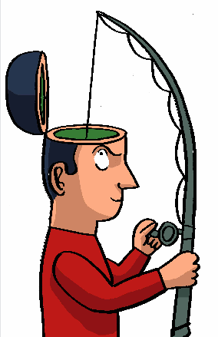
Nombre y apellidos del primer proponente (asume la representación y recibirá el importe económico en caso de resultar premiada su idea):

C.I.F. o N.I.F.:

Correo electrónico:

Teléfono/s de contacto:

Título de la idea:

Lista del resto de proponentes:

Proponente 1:
C.I.F. o N.I.F.:

Proponente 2:
C.I.F. o N.I.F.:

Proponente 3:
C.I.F. o N.I.F.:

…

Mandar la documentación:

- 2 copias en papel de:
- Boletín de inscripción
- Memoria de la Idea (resumen de no más de dos páginas, apartados de viabilidad técnica y económica)
- Lista de proponentes: currículo y fotocopia de DNI o equivalente de cada proponente, asumiendo el primero la responsabilidad.
Las copias en papel, se entregarán en un sobre o caja en el que se indique claramente “Concurso de Ideas Peixe Verde” y se enviarán por correo certificado o se entregarán en mano en días laborables, de 10:00 a 14:00 horas, en una de las siguientes direcciones:
- CETPEC, LG Nueva Lonja – Puerto Pesquero s/n 27.850 Celeiro-Viveiro (Lugo)
- ARIEMA, Sector Embarcaciones 24, local 5, 28760 Tres Cantos (Madrid)
- Por correo electrónico, para lo cual se adjuntarán los documentos necesarios y se enviarán a la dirección ideas@peixeverde.org indicando asunto: “Concurso Ideas Peixe Verde”.

